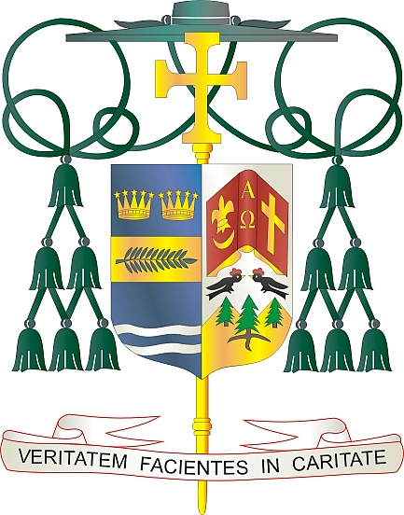

Office of  
THE BISHOP

9995 North Military Trail • P.O. Box 109650

Palm Beach Gardens, Florida 33410-9650

(561) 775-9595 Fax (561) 775-7035

## Diocese of Palm Beach

3 Oktòb 2025

Chè Sè ak Frè nan Kris la:

Fen semèn pwochen, 11/12 Oktòb, pawas nan Dyosèz Palm Beach la pral fè yon

dezyèm koleksyon pou Dimanch Misyon Mondyal la, ki ap selebre 19 Oktòb. Tèm

Dimanch Misyon Mondyal 2025 la se "Misyonè Espwa Pami Pèp yo," ki enspire pa

Jibile Espwa a. Se yon envitasyon pou pote limyè ak espwa Kris la nan mond lan,

espesyalman nan kominote kote Legliz la jèn, ap grandi, epi souvan ap lite. Vin jwenn

nou nan misyon inivèsèl sa a pou gaye Levanjil la epi pataje lanmou Kris la.

Koleksyon anyèl sa a sipòte plis pase 1,000 teritwa misyon kote Levanjil la ap

pwoklame pou premye fwa, kote yo ap kenbe l avèk kouraj malgre pèsekisyon, oswa

kote yo pote l nan kominote ki toujou ap dekouvri lanmou Kris la. Lè nou sipòte inisyativ

sa a, nou mete tèt ansanm ak anpil lòt moun pou ede misyonè sa yo epi bay èd pou kèk

nan rejyon ki pi vilnerab nan mond lan.

Tankou Sen Pè nou an, Pap Leon XIV, te di reprezantan Sosyete Misyon Pontifikal yo

nan mwa me a, “Mond nou an, ki blese pa lagè, vyolans ak enjistis, bezwen tande

mesaj levanjil lanmou Bondye a epi fè eksperyans pouvwa rekonsilyasyon gras Kris la.”

Sipò finansye ou a ap ogmante kapasite Legliz la pou “fè disip nan tout nasyon” (Matye

28:19).

Avèk rekonesans pou jenewozite kontinyèl ou ak tout volonte lapriyè mwen, se mwen

Sensèman nan Kris la,

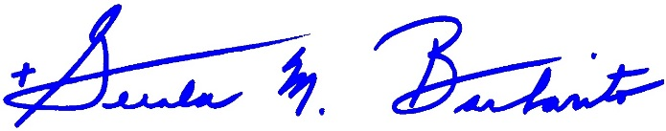

Monsenyè Gerald M. Barbarito  
 Evèk Palm Beach

**REMAK: LI NESESÈ POU OU PIBLIYE LÈT SA A NAN BILTEN PAWAS LA KÒM YON LÈT NAN DEMI PAJ OSWA LÈT NAN PAJ ANTYE NAN WIKENN 4/5 OKTÒB 2025 LA. KOLEKSYON PRAL FÈT 11/12 OKTÒB 2025. OU BYENVINI POU LI LÈT LA POU PAWASYEN YO, POSTE L LÈT SA A SOU MEDYA SOSYAL YO, AK SOU SITWÈB OU ANPLIS DE ENPRIME LI NAN BILTEN AN.**